可转债去电签

产品需求文档

*2018年6月28日*

**修订：**

|  |  |  |  |  |
| --- | --- | --- | --- | --- |
| 版本 | 日期 | 说明 | 编写者 | 审核者 |
| V0.1.0 | 2018-6-28 | 新建文档 | 王慧芳 |  |

目录

功能需求说明 4

1.1 需求概要 4

1.2 星火后台功能描述 4

1.2.1 非P2P项目管理-产品中心 4

1.2.2 认申购申请中补传联行号 7

# 功能需求说明

## 需求概要

可转债预约产品流程是在原自营直接认购流程基础上改造的。因上线时间紧急，仍保留了当时直接认购电签协议的功能。按合规要求，可转债产品只提供客户预约，线下完成纸质合同签约，无须系统电签。

本次需求彻底去掉电签，由星火预约产品生成交易后，不再电签直接给产品中心（芝麻）发送认申购申请。

## 流程

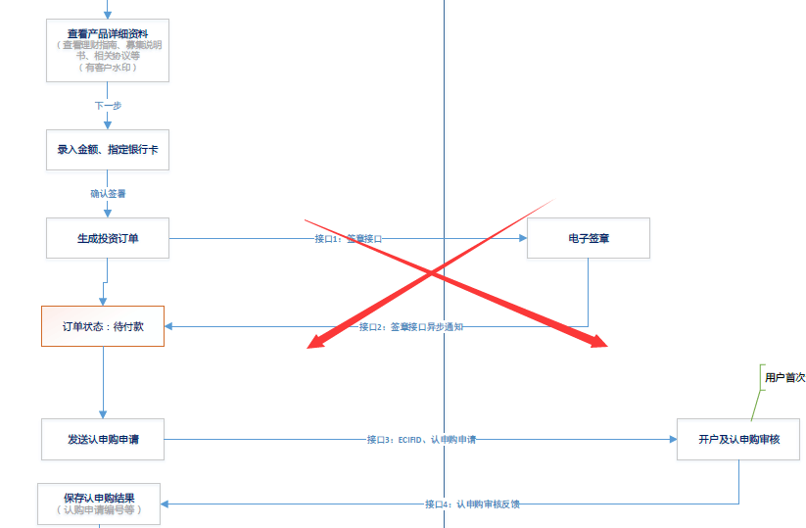

## 产品中心功能改造

在星火改造上线前，产品中心也需跌代上线，去掉认申购申请中“附件”必填的校验。

芝麻接口无须变更。

<https://open.yixin.com/docs/project/3/interface/427>

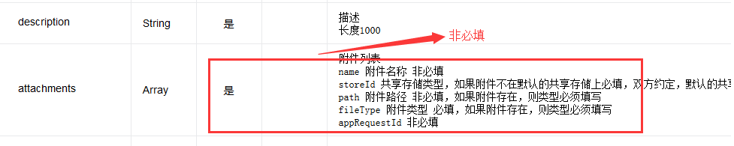

## 星火功能改造

### 类固收交易管理-产品中心

关于交易详情中协议编号、签约时间、协议签署方式、协议附件的变更说明：

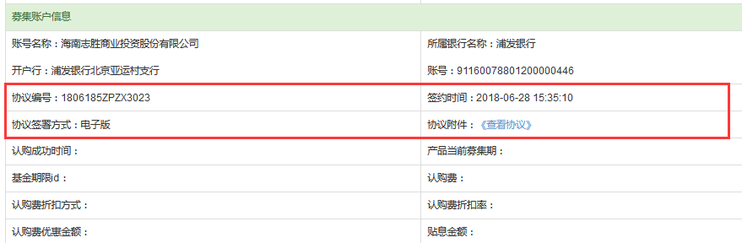

|  |  |
| --- | --- |
| 协议编号 | 原逻辑保持不变  预约生成交易时，协议编号自动从已经初始化的999个协议编号中按顺序获取有效协议编号。  此协议编号是线下纸质合同签约时对照填写的编号。 |
| 签约时间 | 预约交易的生成时间 |
| 协议签署方式 | 由“电子版”变更为“纸质版” |
| 协议附件 | 协议附件显示为“空“，产品中心认申购接口相应字段改造为非必填 |

### 非P2P项目管理-产品中心

非P2P项目管理-产品中心，星火产品信息补录及产品详情如下数据项“协议模板编号”隐藏。

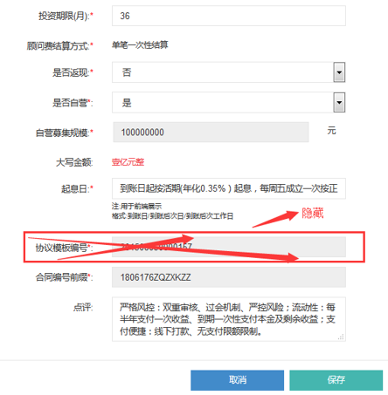

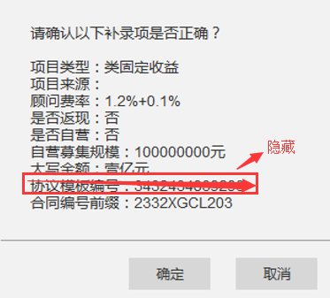

**项目详情：**

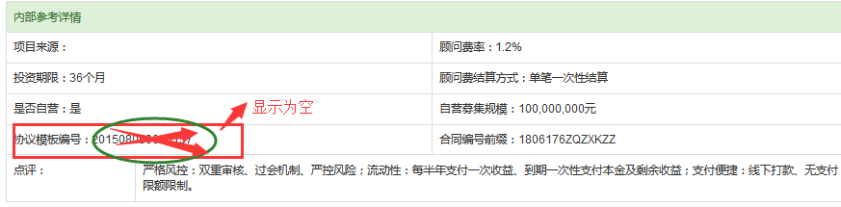

|  |  |  |
| --- | --- | --- |
|  | **数据项** | **备注** |
| 编辑 | 协议模板编号  合同编号前缀 | 1. 协议模板编号”隐藏 2. 合同编号前缀保留，原初始化合同编号的功能仍保留。 |
| 产品详情 |  | 产品详情“协议模板编号”无数据显示为空即可。 |

，并修

**上架前系统校验变更：**

原逻辑：

点击某产品上架按钮，系统校验该产品的协议模板编号、合同编号前缀均不能为空，且电签系统该电签协议模板已启用才能上架。否则给予提示“请核查电签协议模板是否生效或补录后再上架”。

**变更后逻辑：**

点击某产品上架按钮，去掉以上协议模板及合同编号前缀的校验和提示。

## 测试要点：

1. 出借人APP能正常预约可转债产品，查看后台交易单中协议编号、签约时间、签约方式是否正确。同步关注产品中心、芝麻认购单是否正常。
2. 后台可转债产品上架前补录项，合同模板编号是否隐藏，能否按合同编号前缀正常初始化协议编号。
3. 可转债产品上架是否去掉了合同模板校验及提示。